Runda I.
Întrebarea 1:
În anul 2000, la Sydney victoria la competiţia de basket a echipei naţionale a Spaniei a fost revocată datorită unei contestaţii post-factum. Fiind supuşi unui test medical întreaga echipă a picat testul. Dar din ce cauză?
Răspuns: Erau sănătoşi.
Comentariu: Era vorba despre un incident de la Olimpiada Paralimpică de vară.

Întrebarea 2:
Eroul romanului “Supravieţuitorul” de Chuck Palahniuk relatează istoria vieţii sale în cutia neagră a avionului aflat în cădere. Pentru a obţine efectul psihologic scontat, Palahniuk a făcut în această carte un anumit lucru, pe care unii cititori care deschid cartea, îl explică printr-o eroare a editurii unde a fost tipărită cartea. Dar ce anume a făcut autorul?
Răspuns: a numerotat paginile invers.
Comentariu: Efectul numărătorii inverse.
Sursa: Chuck Palahniuk, “Supravieţuitorul”.

Întrebarea 3:
Se consideră că seria de filme " X-Men" este inspirată din realitatea politică a secolului XX, mutanţii fiind, de fapt, asociaţi cu o anumită categorie de oameni. Cele 2 personaje antagoniste –Profesorul X şi Magneto sînt, de fapt, prototipurile a 2 personalităţi reprezentative pentru această clasă de oameni – deşi ambii doreau ca mutanţii să fie acceptaţi de societate, unul opta pentru o convieţuire paşnică a acestora cu oamenii obişnuiţi, iar celălalt nu vedea altă soluţie decît dominaţia prin expresia puterii. Nu vă întrebăm ce clasă de oameni erau reprezentaţi prin mutanţi, ci numiţi cele 2 personalităţi reprezentative.
Răspuns: Malcolm X şi Martin Luther King.
Comentariu: Atît Malcolm X, cît și Martin Luther King luptau pentru recunoașterea drepturilor oamenilor de culoare, însă dacă Luther King opta pentru pace și integrare, Malcolm X promova ura față de americanii de culoare albă.
Autor: Taia Haritonov, “42”

Întrebarea 4:
Un portal sportiv din România astfel a comentat cele 2 goluri marcate de către EL împotriva celor de la Shakhtar Doneţk: „Dorinţa lui Doru”. Dorinţa şi Doru – sunt înlocuiri.
Întrebare: cine e Doru?
Răspuns: Gigel Bucur.
Comentariu: Comentariul iniţial era „Bucuria lui Bucur”. Gigel Bucur a marcat doar 3 goluri în Europa, 2 dintre care pe timp ce juca la „Poli Timişoara” în pre-eliminările Ligii Campionilor contra celor de Shakhtar Doneţk. Înlocuirea a fost dictată de denumirea unei serii de bomboane produse de SA „Bucuria”.
Autor: Brook, „Kakulla”

Întrebarea 5:
Sunt surse care demonstrează că acestea apar încă în perioada Egiptului antic (anul 3000 î. Hr.). Un studiu explicit al lor a fost efectuat de către Grecii antici abia în anul 300 î.Hr. În 1977, ele au fost utilizate ca bază pentru invenția lui Ron Rivest, Adi Shamir şi Leonard Adleman. Numiți-le prin două cuvinte, daca al doilea cuvînt mai are şi sensul de “panglici folosite pentru a lega cosițele fetelor”.
Răspuns: Numerele prime.
Indicii: 1) Ron Rivest, Adi Shamir şi Leonard Adleman – RSA – algoritm de criptare bazat pe numerele prime largi.
2) PRÍMĂ2, prime, s. f. (Reg.) Panglică folosită pentru a lega cosițele fetelor, pentru a împodobi pălăriile flăcăilor etc. – Cf. prim1.
Sursa: DEX '98 (1998)
Autor: Sergiu Rodideal, „Oceanic Six”

Întrebarea 6:
Sf. Augustin afirma că, X este perfect, nu pentru că este asociat cu actul divin al creaţiei, ci dimpotrivă, X este asociat cu actul divin al creaţiei, pentru că este perfect.
Ce am înlocuit prin X?
Răspuns: numărul 6 (Dumnezeu a făcut lumea în 6 zile)
Sursa: http://mathscinet.ru/ebook/balonin/num/
Autor: Denis Corneev

Întrebarea 7:
Material distributiv:
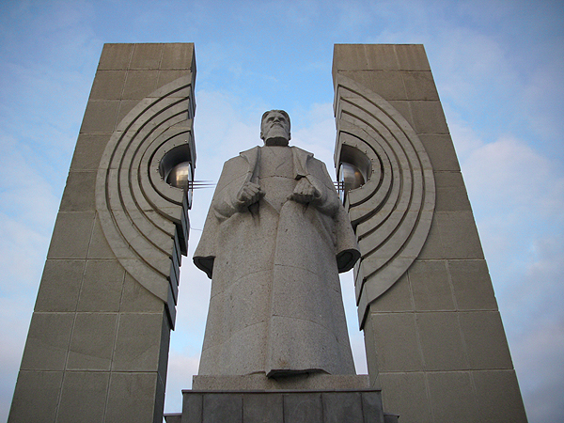
Aveţi în faţa fotografia unui monument, instalat în anul 1986 în oraşul Cheliabinsk. O altă imortalizare a aceleiaşi persoane, mai cunoscută publicului larg, a existat doar pînă în anul 1997, renunţîndu-se la ea în favoarea unui englez, ce a trăit la hotarul secolelor XIX-XX. Numiţi persoana din imagine.
Răspuns: Igor Kurchatov.
Comentariu: Elementul numărul 104 din Tabelul periodic a elementelor, din 1997 poarta denumirea de Rutherfordiu, pînă atunci numindu-se Kurchatoviu.
Sursa:http://ru.wikipedia.org/wiki/%D0%A0%D0%B5%D0%B7%D0%B5%D1%80%D1%84%D0%BE%D1%80%D0%B4%D0%B8%D0%B9
Autor: Sergiu Iacob, „Oceanic Six”

Întrebarea 8:
În articolul său "The 9/11 decade", ziarul britanic "The Guardian" precizează că actul teroristic din 9 septembrie 2001, în urma căruia au murit circa 3000 de oameni, a cauzat indirect alte 1595 de decese a cetăţenilor americani în anul următor. Cauza principală a acestora, după părerea profesorului Gerd Gigerenzer, era frica pe care a trezit-o teractul în inimile americanilor. Dar în ce mod au decedat aceşti 1595 de americani, ştiind că anual circa 1,2 milioane de oameni decedează din aceeaşi cauză?
Răspuns: În accidente rutiere.
Comentariu: După teractul de la 9 septembrie 2001, americanii dădeau preferință considerabilă transportului rutier, întrucît se temeau de un eventual accident aviatic. Astfel, crescuse simțitor traficul rutier, acest fapt cauzînd mărirea numărului de accidente rutiere și, respectiv, a deceselor intervenite din acest motiv.
Autor: Taia Haritonov, “42”

Întrebarea 9:
Atenție, în întrebare sunt înlocuiri.
Inițial “SPOTURILE PUBLICITARE” erau prezentate după “MASA PRINCIPALĂ”, de unde și denumirea lor în limba engleză. Această practică nu a durat mult, pentru că ”OASPEȚII” aveau tendinţa de a pleca îndată după “MASA PRINCIPALĂ”. Nu vă întrebăm ce am înlocuit prin “OASPEȚI” și “MASA PRINCIPALĂ”, spuneți doar cum numim noi “SPOTURILE PUBLICITARE”, știind că primul a fost prezentat în noiembrie 1913, iar la crearea trend-ului a contribuit în mare parte Stanley Kubrik.
Răspuns: trailer/trailers.
Commentariu: “MASA PRINCIPALĂ” – filmele din cinematografe, “OASPEȚI” – spectatori. Inițial trailerele erau prezentate după filme în cinematografe.
Sursa: http://en.wikipedia.org/wiki/Trailer_(promotion

Întrebarea 10:
Într-un articol de pe wikipedia se descrie influenţa X-ilor asupra Y-ilor, comparînd rezultatul acestei influenţe cu o clepsidră. După părerea autorului întrebării, această comparaţie este chiar oportună – avînd şi rol de cronometru, clepsidra arată apropierea inevitabilei căderi a Y-ilor. Dar cine sunt X-ii, dacă în natură aceştia au o reputaţie atît de distrugători, cît şi de constructori?
Răspuns: Castorii.
Comentariu: X – castorii, Y – copacii. Clepsidra este forma cu care se aseamănă tulpinile copacilor cînd acestea sunt roase de către castori.
Sursa:http://ru.wikipedia.org/wiki/%D0%9E%D0%B1%D1%8B%D0%BA%D0%BD%D0%BE%D0%B2%D0%B5%D0%BD%D0%BD%D1%8B%D0%B9_%D0%B1%D0%BE%D0%B1%D1%80
Autor: Vitalie Procopciuc, „Oceanic Six”

Runda II.
Întrebarea 11:
În 2002, reţeaua de restaurante Hooters a organizat un concurs pentru chelneriţa care va vinde cea mai mare cantitate de bere într-o lună, învingătoarea urmînd să primească o maşină „Toyota”. Dar cîştigătoarea aşa şi nu s-a bucurat de premiul promis, primind în schimb o figurină a unui personaj dintr-un film. Numiţi personajul.
Răspuns: Yoda.
Comentariu: Toy Yoda.
Sursa: http://laughingsquid.com/woman-thought-she-won-a-toyota-not-a-toy-yoda/
Autor: Vitalie Procopciuc, „Oceanic Six”

Întrebarea 12:
Material distributiv:
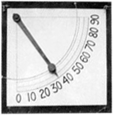
Atenţie, în întrebare este o înlocuire.
În anii ’50 ai sec. XX pe “zgârie-norii” din Londra se plasau astfel de dispozitive pentru a le testa stabilitatea. Peste un minut scrieţi pe foiţe ce am înlocuit prin ”zgârie-nori”?
Răspuns: Autobuze cu etaj (nu se acceptă ”autobuze”).
Comentariu: 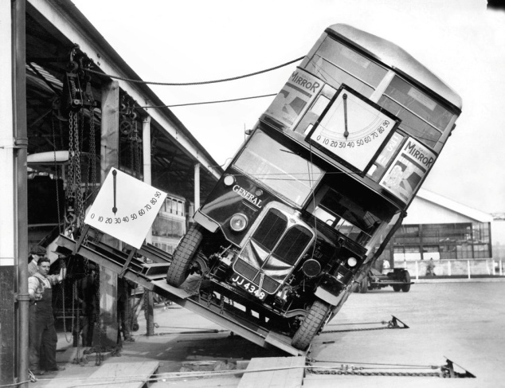
Sursa: http://www.britishpathe.com/video/bus-tilt-tests
Autor: Vitalie Procopciuc, „Oceanic Six”

Întrebarea 13:
Interviul cu profesorul universitar Paul Frommer, care a lucrat timp de cinci ani la misiunea lui James Cameron, se intitulează “Avatar a făcut asta”. Scrieţi familia celui, care a mai făcut asta cîndva, din cauza insistenţei jurnaliştilor.
Răspuns: Einstein.
Comentariu: Paul Frommer – ligvistul american care a inventat limbajul Na’vi. Articolul se numeşte “Avatar a arătat limba”. Celebra fotografie a lui Einstein în care arată limba jurnaliştilor.
Sursa: 1. http://arahau.ucoz.ru/publ/interlingvistika/avatar_pokazal_jazyk/2-1-0-5
2. http://ru.wikipedia.org/wiki/Эйнштейн,_Альберт

Întrebarea 14:
Bliț triplu.
Zebrafish și Medaka sunt două specii de peşti comercializate ca mărci înregistrate. Dar cum mai putem numi noi aceste organisme?
Pe lîngă sensul cunoscut de toți utilizatorii acestei abrevieri, site-ul acronymfinder.com ne mai dă următoarele descifrări: ”Obama trebuie să plece”, ”grupul motocicliștilor în afara legii” și ”miastenia oculară”. Despre ce abreviere este vorba?
Acest film documentar a fost lansat în anul 2013 și aduce în vizor activitatea controversată și, pentru unii, șocantă, a gigantului Monsanto. Dar cum se numește filmul?
Răspuns: 1. GMO/ Genetically modified organism/ Organism modificat genetic
2. OMG
3. ”GMO OMG”
Comentariu: GMO – Genetically modified organism
OMG poate fi descifrat ca: Obama must go, Outlaw motorcycle group, Ocular myastenia gravis, Oh My God.
Sursa: http://en.wikipedia.org/wiki/Genetically_modified_organism
http://en.wikipedia.org/wiki/GloFish
http://en.wikipedia.org/wiki/Zebrafish
http://www.acronymfinder.com/OMG.html
http://www.rottentomatoes.com/m/gmo_omg/
Autor: Vitalie Procopciuc, „Oceanic Six”

Întrebarea 15:
Material distributiv:

Atenţie! În întrebare este o înlocuire.
Stema Los-Angeles-ului o aveţi în imagine. Oficial, Los-Angeles-ul e numit Sathalanalat Paxathipatai Paxaxon Lao. Numiţi cuvîntul înlocuit prin Los-Angeles. PUNCT (a se citi punctul din finalul întrebării)
Răspuns: Laos
Comentariu: Înlocuirea e dictată de faptul că Lo-Angelesul a cumpărat domenul de nivel superior .la de la Laos.
Autor: Brook, „Kakulla”

Întrebarea 16:
În 2007, Sheikh Muszaphar Shukor s-a confruntat cu o problemă. El urma să fie primul malaezian care ajunge la bordul Staţiei Spaţiale Internaţională, iar agenţia spaţială a Malaeziei a format o echipă din 150 de oameni de ştiinţă care era menită să rezolve îngrijorarea astronatului.
Răspundeţi peste un minut, care urma să fie dilema zilnică a lui Sheikh Muszaphar Shukor în timpul aflării sale în spaţiu.
Răspuns: Cum să se poziţioneze spre Mecca în timpul rugăciunilor zilnice.
Sursa: http://www.wired.com/science/space/news/2007/09/mecca_in_orbit
Autor: A-Team

Întrebarea 17:
În Londra se află un muzeu al fotbalului, în care există şi Săli cu figuri din ceară ale jucătorilor cunoscuţi, şi trofee multiple. În acest muzeu se găsesc, de asemenea, şi 2 monede, ce se referă nemijlocit la o regulă a fotbalului introdusă în 1863. Istoria acestor monede are legatură cu un antrenor din Sheffield, care a început să înmîneze cîte 2 monede jucătorilor săi înainte de meci. Peste un minut scrieţi, pentru respectarea cărei reguli a jocului el le înmîna aceste monede.
Răspuns: interdicţia de a atinge mingea cu mîna.
Comentariu: Pînă în 1863 acest lucru era permis, şi jucătorii continuau din obişnuinţă să joace cu mîinile. Monedele strînse în pumni le încurcau să facă acest lucru.
Sursa: 100 великих музеев мира. / Автор-сост. Н.А. Ионина. — М.: Вече, 2005. — С. 498.
http://www.2uk.ru/sport/sport3

Întrebarea 18:
Blitz triplu.
Ghiciţi denumirile poveştilor:


Răspuns:
1. Prinţesa pe bobul de mazăre.
2. Cei trei purceluşi.
3. Hansel şi gretel.
Autor: Ceban Maxim, „Kakulla”

Întrebarea 19:
Acest personaj, a cărei faţă a apărut o singură dată pe ecrane, a avut-o ca prototip pe actriţa Hattie McDaniel, care a jucat rolul lui “Mammy” în celebrul film „Pe aripile vîntului”. Nu vă întrebăm care ii este numele, ci răspundeţi peste un minut care sunt personajele principale din aceeaşi producţie.
Răspuns: Tom şi Jerry
Comentariu: este vorba despre Mammy - two shoes, stăpîna lui Tom.
Autor: Ceban Maxim, „Kakulla”

Întrebarea 20:
În jurul lui se desfăşoară evenimentele din filmul Star Trek Generations, tot el face parte din denumirea unui dintre cei mai mari importatori şi asamblatori de automobile (sub marca General Motors) din Pakistan. Autorul intrebării afirmă că arde de nerăbdare să-şi procure şi el unul. Numiţi-l printr-un cuvînt de origine latină care în traducere reprezintă activitatea de a reuni sau a lega ceva împreună.
Răspuns: NEXUS
Indicii:
1) Planeta Nexus (Star Trek Generations, 2004)
2) Nexus Automotive (Pvt) Ltd
3) Google Nexus Smartphone
Autor: Sergiu Rodideal, „Oceanic Six”

Runda III.
Întrebarea 21:
Deşi toţi îi cunosc, puţini care ştiu că limba lor include rupturi din limba franceză, spaniolă şi italiană, dar totodată cuprinzînd referinţe gastronomice.Un articol de pe site-ul wikia.com îi descrie astfel "Creaturi impulsive, cu puţin auto-control, dar cu o curiozitate peste margini şi inocenţă ciudată. Pot fi sîcîitori atunci cînd interacționează cu oameni, animale sau obiecte". Dar cine sînt ei?
Răspuns: Minionii (personajele filmului animat "Despicable Me").
Autor: Taia Haritonov, “42”

Întrebarea 22:
Magul alb îl avea deasupra capului. Un zeu îl avea în mînă. Numiţi statul care îl are pe drapel, dacă în denumirea lui se conţine şi o trăsătură caracteristică comună a celor doi.
Răspuns: Barbados.
Comentariu: Este voba despre Saruman (din “The Lord of the Rings”), turnul căruia era cu vîrful în formă de trident, şi Poseidon, care îl ţinea în mînă. Trăsătura caracteristică - Barba.
Autor: Ceban Maxim, „Kakulla”

Întrebarea 23:
Atenție, listă:
Ramă din lemn
Silicon
Răşină poliuretanică
Disc de vinil
Întrebare: cu ce scop puteau să folosească amatorii de muzică toate aceste obiecte în anii 50-60 ai sec. XX?
Răspuns: copierea / contrafacerea / pirateria discurilor de vinil (se acceptă după sens)
Comentariu: 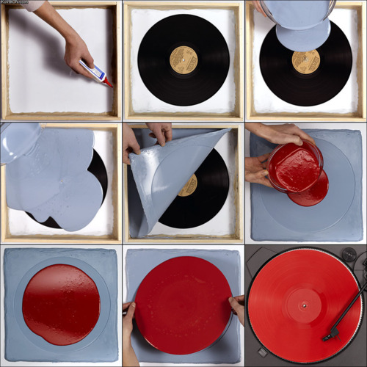
Sursa: http://www.synthgear.com/2010/diy/how-to-pirate-a-vinyl-record/
Autor: Vitalie Procopciuc, „Oceanic Six”

Întrebarea 24:
Conform studiilor, această tulburare afectează aproximativ jumătate din populație măcar o dată în viață. Acest fenomen este atît de răspîndit, încît orice cultură veche avea cîte o explicație supranaturală asupra acestuia. În Europa Medievală îi spuneau Incubus – un demon seducător care vizita femeile noaptea. În Scandinavia – Mara, spirit al răului care se așeza pe piepturile oamenilor în timp ce dormeau, aducîndu-le coșmaruri. În Turcia – un gin care te lega de pat și încerca să te sugrume. În Mexic era numit ”subirse el muerto” (cadavru peste tine). Despre ce afecțiune este vorba?
Răspuns: Paralizie în timpul somnului
Criteriu de acceptare: prezenta in raspuns a cuvintului „paralizie”
Sursa: http://en.wikipedia.org/wiki/Sleep_paralysis
https://www.youtube.com/watch?v=Ub8Wj_tJhdQ&list=WL5E3C6BB4E1BCE9AD
Autor: Vitalie Procopciuc, „Oceanic Six”

Întrebarea 25:
Se presupune că brevetul de invenție a hidrantului de incendiu aparține lui Frederick Graff. Peste un minut scrieți cu exactitate de ce acest fapt nu poate fi verificat, dacă am putea spune că, într-o măsură sau alta, Frederick Graff a avut de-a face cu același lucru ca și Wayne McLaren , David McLean, Dick Hammer, dar și Eldar Ryazanov la mijlocul anilor ’70 ai secolului trecut.
Răspuns: brevetul a ars în incendiu.
Comentariu: Ceea cu ce a avut de-a face Frederick Graff este ironia soartei, de rînd cu Wayne McLaren , David McLean, Dick Hammer – actori care s-au filmat în publicitatea țigărilor Marlboro și au murit de cancer pulmonar. Eldar Ryazanov a turnat filmul ”Ironia soartei”.
Sursa: http://en.wikipedia.org/wiki/Fire_hydrant
http://www.whizzpast.com/gun-smokes-10-things-you-didnt-know-about-the-marlboro-man/
Autor: Vitalie Procopciuc, „Oceanic Six”

Întrebarea 26:
Meciul dintre Roma şi Napoli, din etapa a 8-a a Campionatului Italiei la fotbal din acest an, s-a încheiat cu victoria Romei şi accidentarea capitanului Francesco Totti şi a atacantului de bază – Gervinho. După meci, antrenorul romanilor – Rudi Garcia, s-a exprimat astfel: “Am obţinut o victorie, pierzîndu-i pe Totti şi Gervinho”. Ce cuvînt, provenit de la numele unui rege antic, am omis în textul de mai sus?
Răspuns: Pirică.
Comentariu: O victorie pirică este o victorie obţinută cu un preţ uriaş pentru invingător. Fraza sună astfel: “Am obţinut astăzi o victorie pirică, pierzindu-i pe Totti şi Gervinho”. Regele antic – Pyrus.
Sursa: http://ro.wikipedia.org/wiki/Victorie_%C3%A0_la_Pirus
http://www.sports.ru/football/153717975.html
Autor: Sergiu Iacob, „Oceanic Six”

Întrebarea 27:
Bancuri științifice.
Brian Malow este primul comediant științific, autoproclamat. Pe lângă aceasta, el dă prezentări despre cultura comunicării şi instruieşte oamenii de ştiinţă pentru a fi vorbitori mai buni şi a ţine discursuri în public. Vă prezentăm cîteva bancuri pe care el le spune studenţilor săi în timpul cursurilor: ”Un virus intră în bar. Chelnerul îi spune: Mă scuzaţi, dar noi nu deservim viruşi. La care virusul îi ia locul şi zice: Acum deservim.” Sau iată alt exemplu: ”Două bacterii intră în berărie. Chelnerul le spune: Mă scuzaţi, dar noi nu deservim bacterii. La care bacteriile răspund: Dar noi lucrăm aici!”

Atenție, blitz triplu:
Întrebarea 1.
”Neutrinul intră în bar. Chelnerul îi spune: Mă scuzați, dar noi nu deservim neutrini. La care neutrinul îi răspunde – ”Hei, eu pur şi simplu... ”
Continuaţi bancul prin 3 cuvinte.
Întrebarea 2.
”Un superconductor intră în bar. Chelnerul îi spune: Mă scuzați, dar noi nu deservim superconductoare. Superconductorul părăsește barul fără... ”
Continuați bancul prin 3 cuvinte.
Întrebarea 3.
”Motanul lui Schrodinger intră în bar. ”
Continuați bancul prin 3 cuvinte.

Răspuns: 1. treceam pe alături
2. să opună rezistență
3. și nu intră.
Sursa: http://www.youtube.com/watch?v=e7DkeQ0roAM&list=PLAA984936A546BA4C
Autor: Vitalie Procopciuc, „Oceanic Six”

Întrebarea 28:
Curentul cald “El Nino” sau, din spaniolă, “pruncul”, se naşte lînga coasta de vest a Americii de Sud şi Centrale, în partea estică a Oceanului Pacific. El apare doar într-o anumită perioadă a anului, şi duce la schimbări climaterice importante pe continent, precum şi la creşterea considerabilă a cantităţii de peşte prins de către pescari. Peste un minut, vă rugăm să ne numiţi cu exactitate, în ce lună a anului apare acest curent.
Răspuns: decembrie.
Comentariu: Indiciile “pruncul se naşte”, precum şi peştele, cantitatea căruia creşte în ape, ar trebui să ducă cu gîndul la Isus şi la Crăciun.
Sursa: http://www.smerchweb.com/tornado-379.html
Autor: Sergiu Iacob, “Oceanic Six”

Întrebarea 29:
Este binecuoscut faptul că Walt Disney deține recordul pentru cele mai multe premii Oscar – 22 în categorii competitive și 4 premii de onoare.Totuși, premiul de onoare din anul 1938 pentru filmul "SnowWhite and the Seven Dwarfs", o adaptare a cunoscutei povești "Alba ca zăpada și cei 7 pitici", este unul special atît pentru Disney, cît și pentru istoria premiului. Dar de ce este special premiul lui Disney?
Răspuns: I-au fost înmînate 8 statuete – una mare și 7 mici.
Autor: Taia Haritonov, “24”

Întrebarea 30:
În întrebare sunt înlocuiri.
În conformitate cu terminologia medievală, alfa este cea care are un început calm, încîntător şi un sfîrşit teribil; iar beta - cea care are un început înfricoşător şi un final fericit. Despre alfa-beta putem vorbi atunci, cînd există un subiect patetic, în care conflictele profunde sunt însoţite de incidente comice şi se rezolvă printr-un deznodămînt fericit. Numiţi printr-un cuvînt, ce termen am înlocuit cu alfa-beta.
Răspuns: Tragicomedie.
Comentariu: Alfa – tragedia; beta – comedia.
Sursa: Dante Alighieri, „Divina comedie”, comentarii.
http://ro.wikipedia.org/wiki/Tragicomedie
Autor: Sergiu Iacob, „Oceanic Six”

Runda IV.
Întrebarea 31:
Material distributiv:
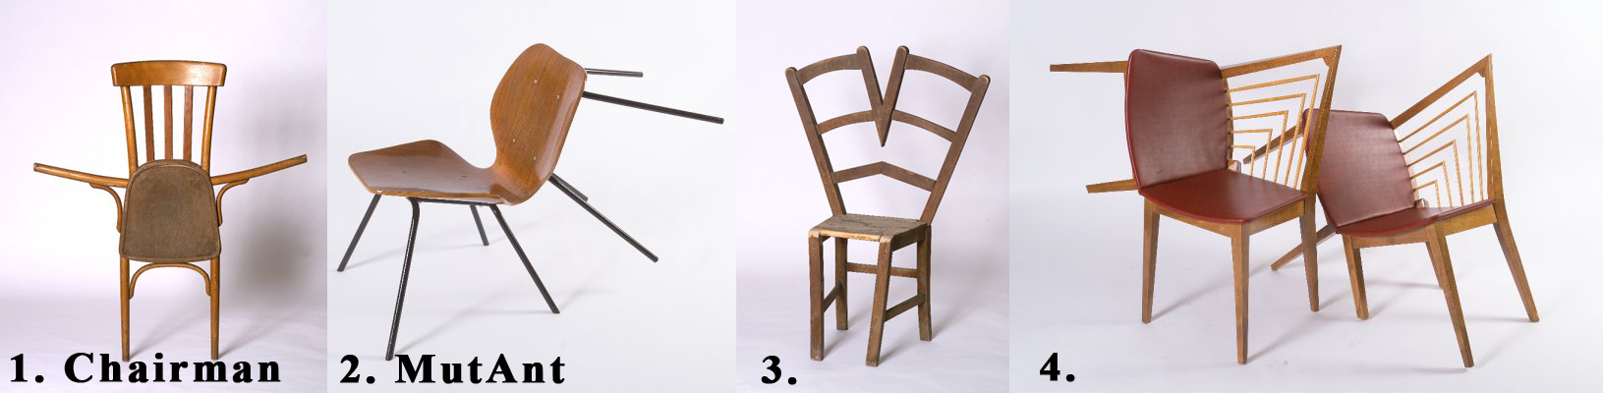
Artistul şi designerul vienez Helmut Palla transformă mobila în opere neobişnuite de artă. Aveţi în faţa voastră cîteva modele de scaune transformate de el.
Atenție, Blitz dublu.
Întrebarea 1: Denumiți prin 10 litere scaunul sub nr. 3, dacă în denumirea lui e prezent şi un oraş
Întrebarea 2: Denumiți scaunul sub nr. 4, dacă în denumirea lui e prezentă şi o ţară
Răspuns: 1. Chairnobyl
2. Siam Twins
Criterii de acceptare: La prima intrebare a nu accepta varianta „Cernobil”.
Sursa: http://www.designboom.com/design/helmut-palla/
Autor: Vitalie Procopciuc, „Oceanic Six”

Întrebarea 32:
Știm cu toții de practica de a plasa publicitatea pe diverse obiecte de uz habitual. Este și cazul unei companii care oferă servicii de pompe funebre și crematoriu. Ea folosește pentru publicitate brichetele – pe o parte a brichetei putem găsi denumirea companiei și datele ei de contact, iar pe verso inscripția: ”Vă mulțumim pentru că sunați”. Peste un minut vă rugăm să restabiliți cuvîntul din textul întrebării, în care am înlocuit două litere.
Răspuns: Fumați.
Comentariu: Textul original sună în felul următor: ”Vă mulțumim pentru că fumați”.
Sursa: http://i.imgur.com/SDnL9Tu.jpg

Întrebarea 33:
Conform unui autor american, acesta este “cea mai importantă moştenire lăsată de familia Medici omenirii”. La cei mai mici, însă, el s-ar asocia mai degrabă cu o armă de luptă de origine asiatică şi cu un fel de mîncare italiană. Numiţi-l.
Răspuns: Michelangelo.
Comentariu: Talentul lui Michelangelo a fost pentru prima dată observat de către Lorenzo de Medici. Michelangelo din desenul animat “Ţestoasele Ninja” folosea nunchaku drept armă de luptă şi era amator de pizza.
Sursa: Dan Brown, “Inferno”.
Autor: Sergiu Iacob, „Oceanic Six”

Întrebarea 34:
Meciul dintre Spania şi Tahiti de la Cupa Confederatiilor la fotbal din 2013, a avut loc pe stadionul “Maracana”, cu o capacitate de aproximativ 80.000 locuri. Pentru a uşura sarcina discipolilor săi şi a-şi motiva echipa înainte de meci, antrenorul formaţiei insulare – Eddy Etaeta, a încleiat pe pereţii din vestiar fotografiile jucătorilor Spaniei. Cu acelaşi scop, în timpul antrenamentelor, tahitienii ascultau o anumită înregistrare audio. Răspundeţi cît mai exact, înregistrarea cărui sunet era inclusă în timpul antrenamentelor echipei Tahiti?
Răspuns: Sunetul tribunelor pline.
Indicaţii: A se accepta după sens, însă prezenţa în răspuns a cuvîntului “tribună”, “peluză” sau a oricărui sinonim este foarte indicată.
Comentariu: Jucătorii din Tahiti, care nu au parte deloc nici de meciuri importante, nici nu joacă pe stadioane mari, se deprindeau astfel cu atmosfera ce avea să îi aştepte la meci.
Sursa: Comentariu al meciului “Spania–Tahiti” din 20.06.13.
Autor: Sergiu Iacob, „Oceanic Six”

Întrebarea 35:
Probabil, l-am putea numi pe acest actor, într-o oarecare măsură, mercantil, deoarece EI sunt prezenţi chiar şi în denumirea mai multor filme în care a jucat. În 1964 EI erau foarte puţini, în 1965 – ceva mai mulţi, iar într-un film din 2004 numărul LOR a crescut semnificativ. Dacă v-aţi dat seama ce am înlocuit prin ei, spuneţi-ne numele actorului.
Răspuns: Clint Eastwood.
Comentariu: Este vorba despre filmele “Per un pungo di dollari”, “Per qualche dollaro in piu”, “Million dollar baby” cu participarea actorului.

Întrebarea 36:
Material distributiv:
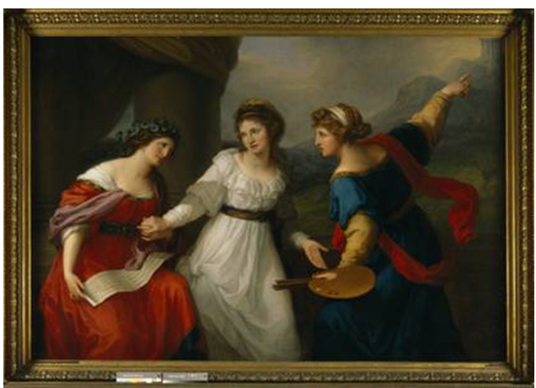
A.Kauffmann. “Cuvînt omis între muza picturii şi cea a muzicii”

Acest tablou a fost pictat în 1791 de către un membru al Academiei Franceze de Arte. Ce cuvînt format din două rădăcini, am înlocuit în imagine prin "cuvînt omis"?
Răspuns: Autoportret.
Comentariu: Printre membrii Academiei Franceze de Arte a fost şi o femeie - Angelica Kauffmann.
Sursa: http://ru.wikipedia.org/wiki/Кауфман,_Ангелика

Întrebarea 37:
Material distributiv:
Considéré comme l’un des plus beaux parcs des expositions de France, le parc “Exponates” accueille ses publics dans un espace paysager de 20 hectares idéalement situé au bord de l’Erdre. La qualité de ses équipements permet d’offrir au public un niveau d’accueil de standard international.
Vă propunem traducerea fragmentului pe care îl aveţi în faţă, care este un extras dintr-o prezentare a unui parc de expoziţii francez: “Considerat a fi unul din cele mai frumoase parcuri de expoziţii din Franţa, parcul “Exponate” primeşte vizitatorii săi într-o zonă amenajată de 20 de hectare, situată ideal pe malul rîului Erdre. Calitatea echipamentelor sale permite de a oferi publicului un nivel de primire de calitate internaţională”.
Dacă v-aţi dat seama ce literă am omis în fragmentul pe care îl aveţi în faţă, scrieţi în ce oraş se află acest parc.
Răspuns: Nantes
Comentariu: am omis litera „N” din cuvîntul „exponantes”
Sursa: http://www.1001salles.com/seminaire/EXPO-NANTES-ATLANTIQUE-LA-BEAUJOIRE.aspx
Autor: Vitalie Procopciuc şi Sergiu Iacob, „Oceanic Six”

Întrebarea 38:
Iniţial, am vrut să modificăm formularea acestei întrebări, dar apoi am decis să o lăsăm aşa cum este. La intrarea în Aberdeen, Washington, oraşul natal al lui Kurt Cobain, sub semnul de intrare în oraş, care spune: “Bine aţi venit în Aberdeen” , a fost adăugată o inscripţie care coincide cu denumirea unei piese de Nirvava, apărută în 1991. Numiţi această piesă.
Răspuns: Come as you are.

Întrebarea 39:
Din 2008, a doua zi de Luni din noiembrie e considerată zi de sărbătoare în comitatul Perry, statul Alabama. Din acelaşi motiv, ziua de 6 noiembrie e considerată zi naţională într-o altă ţară. Dar în ce ţară?
Răspuns: Kenya
Comentariu: Ziua lui Obama. Strămoşii lui Barack Obama sunt originari din Kenya. Sărbătoarea a apărut îndată după cîştigarea alegerilor prezidenţiale de către Obama.
2/3 din populaţia comitatului Perry sunt afroamericani.
- http://en.wikipedia.org/wiki/Obama_Day
- http://en.wikipedia.org/wiki/Perry_County,_Alabama

Întrebarea 40:
Gilbert Chesterton considera că atitudinea deosebită faţă de copii a apărut nu în antichitate, ci în Europa creştina. Conform spuselor sale, Harry Potter s-a născut în lumea lui Harry, şi nu în lumea lui Potter. Numiţi personajul literar, numele căruia a fost substituit cu Harry Potter.
Răspuns: Peter Pan.
Comentariu: În lumea lui Peter (apostolul Petru), şi nu în lumea lui Pan (zeu grec).

Runda V.
Întrebarea 41:
Regiunile ultraperiferice sunt teritorii ce fac parte din Uniunea Europeană, cu toate că sunt situate mult în afara continentului european. Locuitorii acestor teritorii îndepărtate se bucură de dreptul de a se numi cetățeni ai UE, respectiv pot călători și locui în orice țară a UE, dar nu și invers - cetățenii din țările europene nu au dreptul liber de a locui în aceste regiuni din afara granițelor UE. Abordînd această temă într-un video de pe youtube, autorul acestuia compară situația creată cu un termen destul de popular în domeniul biochimiei și biologiei moleculare. Despre ce termen este vorba?
Răspuns: Membrană semipermeabilă.
Sursa: http://www.youtube.com/watch?v=O37yJBFRrfg
http://en.wikipedia.org/wiki/Special_member_state_territories_and_the_European_Union#Outermost_regions
Autor: Vitalie Procopciuc, „Oceanic Six”

Întrebarea 42:
Pe lîngă faptul că posedă valoare istorică și estetică, exponatele Muzeului de ceasuri și orologii din Angarsk, Rusia, mai și funcționează încă. Numai că aproape toate ceasurile intenţionat arată ora greșită. Dar de ce anume?
Răspuns: Rezonanța ar putea distruge clădirea muzeului.

Întrebarea 43:
Timp de câteva luni, după lansarea de Rocky IV, o glumă a făcut rondul prin Hollywood. Deoarece Rocky Balboa a rămas fără de adversari pământești, el ar fi trebuit să lupte cu un extraterestru, în caz că o a cincea parte a filmului avea să fie lansată. Însă scenariștii Jim și John Thomas au luat gluma în serios și au scris un scenariu bazat pe glumă. Dar despre ce film este vorba?
Răspuns: ”Predator”, 1987
Sursa: http://en.wikipedia.org/wiki/Predator_(film)#Development
Autor: Vitalie Procopciuc, „Oceanic Six”

Întrebarea 44:
Germanul Sigmund Graaf spunea că ea este asemănătoare cu o fantomă dintr-un castel vechi: nimeni nu a văzut-o, dar toţi sunt speriaţi de ea. În conformitate cu o altă părere, ea aparţine acelor persoane, care nu au una proprie. Numiţi-o pe ea prin două cuvinte.
Răspuns: Opinia publică.
Sursa: http://wisdomstore.ru/theme/obschestvennoe-mnenie/
Autor: Sergiu Iacob, „Oceanic Six”

Întrebarea 45:
Material distributiv:
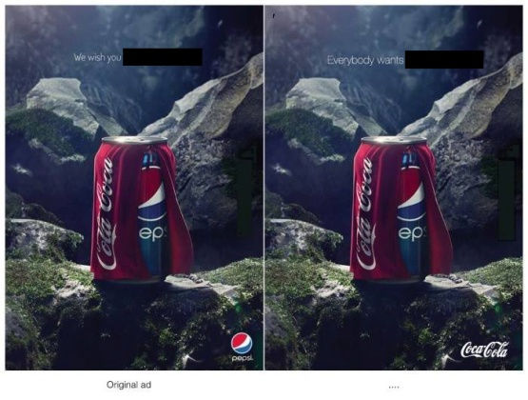
Este bine cunoscută rivalitatea dintre companiile Coca-Cola și Pepsi, fapt reflectat și prin lupta la nivel de marketing. Recent Pepsi a lansat un spot publicitar, după cum se vede în imaginea din stînga, cu mesajul: ”Vă dorim TREI CUVINTE OMISE”. Rivalii de la Coca-Cola nu au stat mult pe gînduri și au ripostat, lansînd propriul lor spot, care nu diferă prin nimic, decît prin mesajul care spune: ”Fiecare vrea TREI CUVINTE OMISE”. Restabiliți cuvintele omise din ambele moto-uri.
Răspuns: un Halloween înfricoșător; să fie erou.
Comentariu: mesajele originale erau – Pepsi: ”Vă dorim un Halloween înfricoșător”;
Coca-Cola: ”Fiecare vrea să fie erou”.
Autor: Vitalie Procopciuc, „Oceanic Six”

Întrebarea 46:
Atenţie! În întrebare sunt înlocuiri şi abrevieri.
Autoportret, Ucraina, chihlimbar, Romania [anume romAnia, ci nu RomÂnia], metamorofoză. Un scriitor armean, ce a petrecut circa 4 ani în mănăstirile din Tibet, în căutarea propriului eu, a numit astfel de cuvinte – cuvinte X. Nu ştim dacă armeanul doreşte cei 1 milion de dolari propuşi de CC. Întrebare: ce cuvint a fost înlocuit prin X?
Răspuns: Însărcinate.
Comentariu: CC e abrevierea de la Charlie Chaplin. Cuvintele însărcinate sunt acele cuvinte în interiorul cărora se poat găsi alte cuvinte. În exemplele menţionate în întrebare: auTOPORtret, uCRAIna, chihLIMBAr, rOMANia, metAMORfoză.
Autor: Brook, „Kakulla”

Întrebarea 47:
Într-o publicitate a reţelei McDonalds o fată, stînd la masă, foloseşte cartofii fri într-o calitate neobişnuită. În timp ce scoate din pachet ultimul cartof şi se întristează, de fată se apropie un băiat de la masa vecină şi îi mai oferă unul din pachetul său, fapt care îi schimbă radical dispoziţia. Peste un minut, răspundeţi prin 3 cuvinte, în calitate de ce erau utilizaţi cartofii fri în această publicitate.
Răspuns: Petale de romaniţă.
Comentariu: Mîncînd cartofii, fata ghicea dacă băiatul o iubeşte sau nu.
Sursa: http://www.youtube.com/watch?v=QAZoj4IjtRY
Autor: Sergiu Iacob, „Oceanic Six”

Întrebarea 48:
Pastorul american Jeremiah Wright afirmă că muzica africană este tot atît de clasică ca şi cea europeană, însă se bazează nu pe şapte, dar pe cinci note. Pentru a cunoaşte muzica africană, în confirmiate cu afirmaţia lui Wright, e suficient să aruncăm o privire asupra LOR. Numiţi-le pe ele cu exactitate.
Răspuns: Clapele negre ale pianului.
Comentariu: La şapte clape albe le revin 5 clape negre. O buna parte a muzicii africane poate fi interpretată utilizînd doar clapele negre.
Sursa: http://www.cnn.com/2008/POLITICS/04/28/wright.transcript/

Întrebarea 49:
În topul realizat de revista „Sight & Sound” în 2012 acest film a întrecut pelicula „Battleship Potemkin” şi a ocupat poziţia a 8-a. E puţin probabil să cunoaşteţi omul cu aparatul de filmat ce a stat în spatele peliculei, de aceia vă rugăm să numiţi însuşi pelicula. [în procesul citirii a se face accent pe cuvintele evidenţiate prin bold]
Răspuns: Omul cu aparatul de filmat.
Criteriu de acceptare: Man with a movie camera, Человек с кинноапаратом.
Comentariu: „Battleship Potemkin” a fost menţionat pentru a da un indiciu asupra faptului că pelicula e deasemenea un film sovietic. Regizorul filmului e Dziga Vertov.
Autor: Brook, „Kakulla”

Întrebarea 50:
Efectul X (sau Sindromul X) apare atunci cînd oamenii acordă prea multă atenţie şi timp unei activităţi care le ocupă în întregime gîndurile, viziunile şi visele. Astfel, oamenii ce sînt obsedaţi de X se plîng că au coşmaruri în care visează figuri geometrice căzînd peste ei, avînd aceste viziuni de fiecare dată cînd închid ochii. Cazuri similare au fost înregistrate atunci cînd studenţii matematicieni semnalau că visează numere sau ecuaţii sau cînd programiştii afirmau că visează coduri. Dar ce este X, ştiind că este creaţia sovieticului Alexei Pajitnov?
Răspuns: Tetris.
Autor: Taia Haritonov, “42”

De rezervă:
Un articol de pe un site despre călătoria în acest oraş spaniol se intitulează “Călătoria încolo şi înapoi”. Numiţi oraşul.
Răspuns: Bilbao.
Comentariu: se face referire la Bilbo.
Sursa: http://www.nessa.kiev.ua/work/travel/bilbao_dp.pdf

